Confiture poire et gingembre
La Fournaise aux fourneaux
fournaiseaufour.canalblog.com

Il reste encore quelques fruits à cueillir avant le mauvais temps…
Un soupçon de gingembre avec la poire sera parfait pour cet hiver.
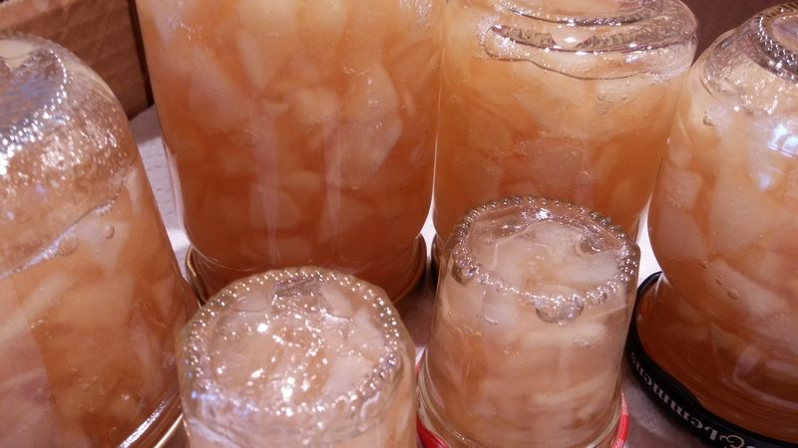

Ingrédients :
* 800g de fruits prêts
(1,6 kg de poires entières)
* 630g de sucre gélifiant type Confisuc
* 7g de gingembre frais

Préparation :
Laver les poires, les peler et enlever les parties dures.
Les couper en très petits morceaux.
Peser les fruits prêts (ici 800).
Mettre la même quantité de sucre que de fruits ou 20% de moins (ici 630g).
Bien brasser et allumer le feu.
Comme mes poires étaient un peu vertes, j’ai laissé cuire d’abord 10 minutes à feu doux avec un verre d’eau.
Attendre l'ébullition sans cesser de remuer. Cela peut être long.
Quand la confiture bout à assez gros bouillons, compter les minutes (voir les informations sur l'emballage). Ici 5 minutes.
Juste avant la fin de la cuisson, mettre le gingembre découpé en tout petit morceau dedans et bien mélanger.
Quand c'est cuit, mettre immédiatement dans les pots préalablement ébouillantés et séchés.
Visser et renverser le pot.
Laisser ainsi toute la nuit.
Le lendemain, remettre à l'endroit et étiqueter. Noter dessus la composition et la date.
Stocker au frais et à l'abri de la lumière. Miam !

Astuces :
Mes dernières poires du verger étaient assez véreuses donc je n’ai obtenu que la moitié de fruits utilisables. Si vous achetez vos poires dans le commerce, vous aurez un meilleur « rendement » ! Si vos poires sont mûres, ne pas laisser compoter au début.
Donc pour 1,2kg de poires prêtes, il faudrait 1kg de sucre et 15g de gingembre (ou 10g si on veut un goût moins prononcé).
Lors des années fastes en récolte de poires, je fais une autre version et j’y mets des morceaux de noix, ou des noisettes dedans et c’est délicieux.
J’ai toujours un peu de gingembre au congélateur. C’est facile de le découper en tout petit morceau.

